Schlüter-KERDI-LINE-B TSBG 0,6m Rahmen mit Rost SQUARE H=19mm

Schlüter-Systems

Eigenschaften

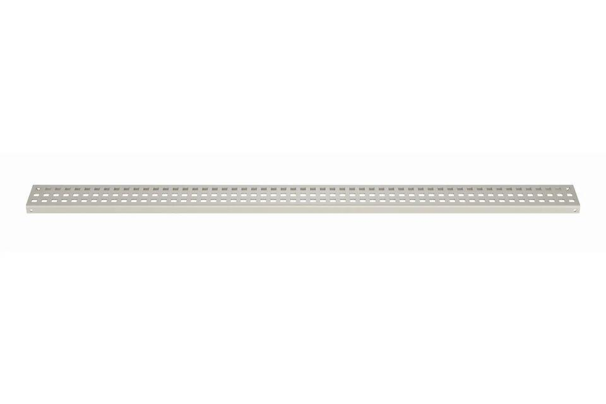

GTIN:

4011832228025

HAN:

KLB19TSBG60

Art Zubehör

Abdeckrahmen

Ausführung Abdeckung

Lochrost

Farbton

beige, grau

Oberfläche

pulverbeschichtet

Werkstoff

Edelstahl

Breite (mm)

75,00

Höhe (mm)

19,00

Länge (mm)

600,00

Farbtonbezeichnung Hersteller

beigegrau